**Посібник користувача на вібротрамбовку Scheppach VS1000**

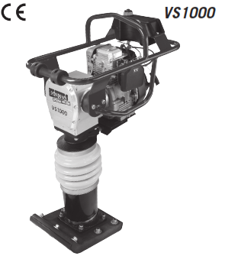

Виробник: Scheppach Fabrikation von Holzbearbeitungsmaschine GmbH

Адреса виробника: Гюнзбургер штрасе, 69, D-89335, Іхенхаузен

Постачальник: ТОВ «ТД «Мета-Груп», вул. Зоряна, 22, с. Петрівське, Києво-Святошинський р-н, Київська обл., Україна, 08141

# ІНСТРУКЦІЇ З БЕЗПЕКИ

## Загальні рекомендації

* Перед експлуатацію обладнання прочитайте цю інструкцію і інструкцію до двигуна.
* Переконайтесь, що оператор ознайомлений з інструкціями з безпеки та знає як користуватися обладнанням.
* Використовуйте обладнання лише за призначенням.
* Переконайтеся, що обладнання не перевернеться, не зісковзне і не впаде.

## Заправленням палива

* Забороняється палити під час заправлення.
* Ніколи не заправляйте паливо біля відкритого вогню.
* Не проливайте паливо під час заправлення.
* Не заправляйте паливо, доки двигун все ще теплий після роботи.
* Міцно закрутіть кришку паливного бака після заправлення.

## Під час експлуатації

* **Ніколи** не залишайте працююче обладнання без нагляду.
* **Не** паліть під час роботи обладнання.
* Тримайте руки, ноги, волосся та одяг на відстані від рухомих частин.
* Під час роботи з обладнанням завжди одягайте захисний одяг.

# Технічні характеристики

|  |  |
| --- | --- |
| Параметри (Ш х Д х В) | 480 х 780 х 1150 |
| Розмір підошви Д х Ш | 345 х 285 |
| Висота ходу | 40 – 66 мм |
| Частота | 600 – 700 / хв. |
| Відцентрова сила | 10 кН |
| Двигун | 1-циліндровий, 4-тактний |
| Вихідна потужність | 4,0 кВт |
| Об’єм двгуна | 196 см3 |
| Частота обертання колінчастого валу | 3600 / хв. |
| Паливо | Не етилований звичайний бензин |
| Об’єм баку | 2,7 л |
| Моторна олива/ об’єм / якість | 0,6 л/ SAE 10 W 30 / SAE 10 W 40 |
| Свічка запалення | F7TC |
| Відстань електродів | 0,7 +/- 0,1 мм |
| Вага | 78 кг |

Параметри можуть бути зміненими без попереднього повідомлення!

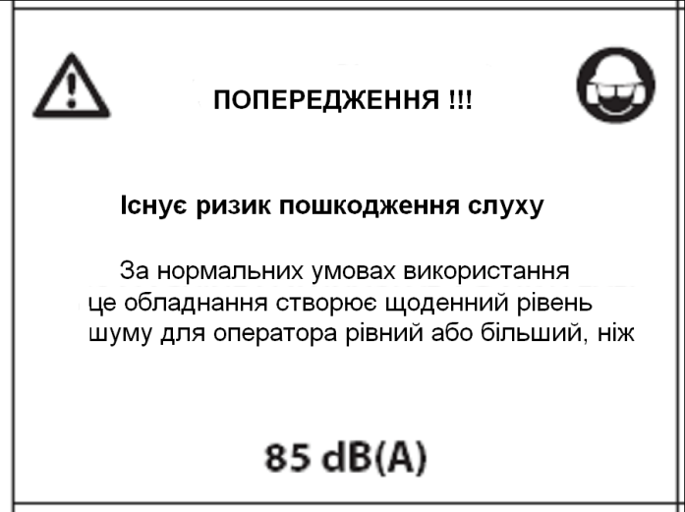

Параметри шуму відповідають EN ISO 11201: 108 Дб (А)

Етикетки та позначення:

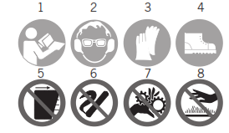

1. Перед початком використання уважно ознайомтесь з усіма пунктами інструкції.
2. Використовуйте захисні навушники під час роботи.
3. Використовуйте захисні рукавички.
4. Використовуйте неслизьке взуття.
5. Забороняється пересувати або виймати/ знімати захисні частини.
6. Забороняється палити поруч з вібротрамбовкою.
7. Забороняється сувати частини тіла до рухливих частин. Будьте уважними!
8. Забороняється торкатись гарячих частин.

**Експлуатація**

## Перед запуском

* Заповніть бак паливом.

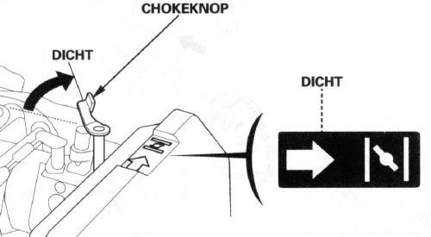



## Запуск

1. Відкрийте клапан подачі палива ( I ).
2. Поверніть важіль в повітряної заслонки в положення “CLOSE” «Закрито».
3. Відкрийте дросельну заслонку на ¼.
4. Встановіть перемикач двигуна в положення “ON” (Увімк.).
5. Потягніть рукоятку стартера, щоб завести двигун.
6. Поверніть повітряну заслонку в положення “OPEN” «Відкрито».
7. Коли двигун працює , відкрийте дросельну заслонку ( F) повністю.

Щоб «холодний» двигун нагрівся, він повинен пропрацювати протягом 1 хвилини при неповністю відкритій заслонці (F ).

## Під час роботи

1. Щоб управляти обладнанням використовуйте направляючу рукоятку ( G ).
2. Переконайтеся, що підошва вібротрамбовки розташована паралельно землі.
3. Не перенавантажуйте обладнання.

Instru~1 eng

## Зупинка обладнання

1)Поверніть важіль газу ( F ) в

положення “CLOSE” (Закрито).

2)Встановіть перемикач двигуна в

положення “OFF” (Вимк).

3)Закрийте клапан подачі палива (І)

Instru~1 eng

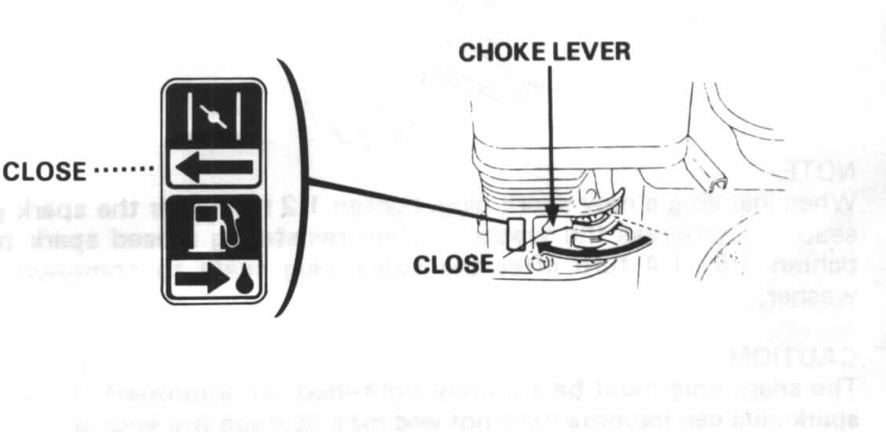

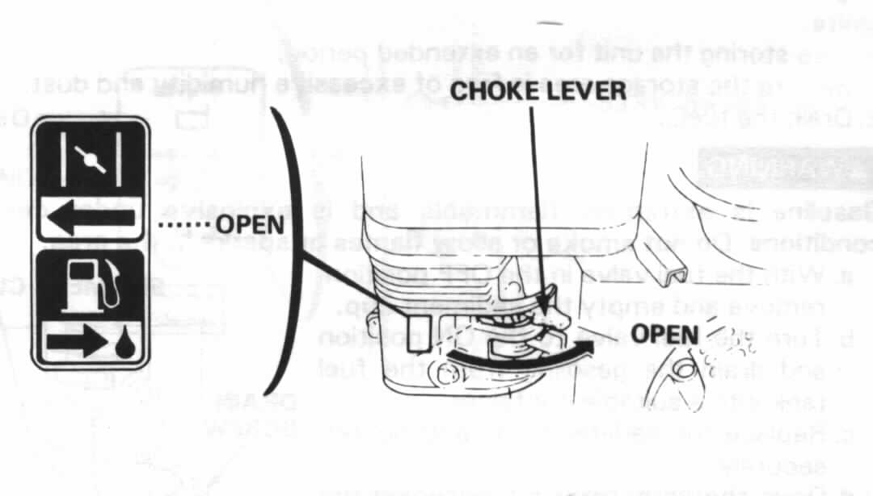

# Транспортування

* Тримайте обладнання в горизонтальному положенні, щоб зменшити можливість пролиття масла.
* Під час транспортування обладнання клапан подачі палива повинен бути закритим.
* Під час транспортування обладнання в горизонтальному положенні, карбюратор повинен бути направлений вверх, як показано на малюнку.

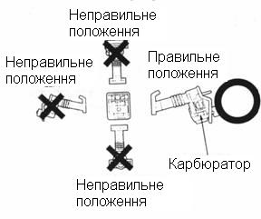

# ТЕХНІЧНЕ ОБСЛУГОВУВАННЯ ТА ПЕРЕВІРКА

|  |  |
| --- | --- |
| **Період** | **Процедура** |
| **Перед запуском** | -Перевірте клапан подачі палива  -Перевірте змащування системи ущільнювання, використовуючи оглядове скло*.  -Перевірте моторне масло. |
| **Періодично** | -Перевірте, щоб гвинти, гайки були затягнуті.  -Очистіть канали охолодження двигуна. |
| **Кожні 5 годин роботи** | -Перевіряйте повітряний фільтр. |
| **Кожні 25 годин роботи** | -Перевіряйте свічку запалення.  -Перевірте підошву. |
| **Кожні 50 годин роботи** | -Замінюйте повітряний фільтр.  -Після перших 50 годин замініть масло в систему ущільнювання. **Далі після кожних** **300 годин роботи.** |
| **Кожні 100 годин роботи** | -Замінюйте свічку запалення.  -Замініть моторне масло. |
| **Кожні 300 годин роботи** | -Повне технічне обслуговування в сервісному центрі. |

# Причини несправностей

|  |  |
| --- | --- |
| **Несправність** | **Причини** |
| **Двигун не заводиться або глохне.** | -Вмикач двигуна знаходиться в положенні «OFF» (Вимк.)  -Немає палива в баку  -Клапан подачі палива закритий  -Провід свічки запалення від’єднаний  -Свічка запалення засмічена  -Система запалення пошкоджена*  -Неправильне регулювання* |
| **Двигун не набирає обертів, важко заводиться або працює нерівномірно.** | -Забруднений повітряний фільтр  - Свічка запалення засмічена  - Нещільна посадка між карбюратором та адаптором* |
| **Двигун перегрівається.** | -Канали охолодження двигуна засмічені.  -Потік повітря обмежений. |
| **Двигун працює, але трамбовка не трамбує.** | -Муфта пошкоджена*  -Несправний кривошипно-шатунный механізм або шатун*  -Неспранв шестерня або барабан зчеплення* |
| **Двигун працює, але трамбовка працює нерівномірно.** | -Поверхня муфти забруднена (можливо маслом)  -Несправні або зношені пружини*  -Пошкоджена муфта* |

*) Зверніться до уповноваженого представника.